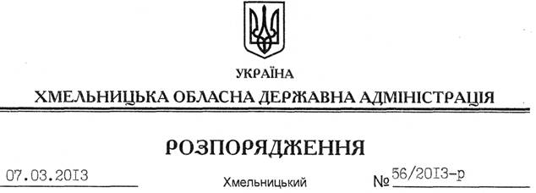

Про розподіл обов’язків між головою, першим заступником, заступниками голови, заступником голови – керівником апарату обласної державної адміністрації

Керуючись статтями 10, 40 Закону України “Про місцеві державні адміністрації”:
1. Затвердити розподіл обов’язків між головою, першим заступником, заступниками голови, заступником голови – керівником апарату обласної державної адміністрації (додається).
2. Установити, що в разі відсутності голови обласної державної адміністрації його обов’язки виконує перший заступник голови обласної державної адміністрації.
У разі відсутності першого заступника або одного із заступників голови чи заступника голови – керівника апарату облдержадміністрації заміщення їх повноважень здійснюється в порядку згідно з додатком 2.
3. Керівникам структурних підрозділів облдержадміністрації при необхідності внести пропозиції у встановленому порядку щодо змін до складу консультативно-дорадчих органів, які очолюють заступники голови облдержадміністрації.
4. Визнати таким, що втратило чинність, розпорядження голови облдержадміністрації від 24.04.2012 № 93/2012-р “Про розподіл обов’язків між головою, першим заступником, заступниками голови, заступником голови – керівником апарату обласної державної адміністрації”.
5. Контроль за виконанням цього розпорядження покласти на першого заступника, заступників голови, заступника голови – керівника апарату облдержадміністрації.

Голова адміністрації В.Ядуха

